НАЦІОНАЛЬНИЙ ТЕХНІЧНИЙ УНІВЕРСИТЕТ УКРАЇНИ
«КИЇВСЬКИЙ ПОЛІТЕХНІЧНИЙ ІНСТИТУТ»
ФАКУЛЬТЕТ ІНФОРМАТИКИ І ОБЧИСЛЮВАЛЬНОЇ ТЕХНІКИ
КАФЕДРА ОБЧИСЛЮВАЛЬНОЇ ТЕХНІКИ

Лабораторна робота №7
з дисципліни «Архітектура комп’ютерів 2»

Виконав:
студент 3 курсу
групи ІВ-81
Мисак Олександр

Перевірив:
Каплунов А. В.

Київ 2020 р.
Лістинг програми:
#include <linux/init.h>
#include <linux/module.h>
#include <linux/moduleparam.h>
#include <linux/printk.h>
#include <linux/slab.h>

#include <linux/ktime.h>

struct personal_list_head {
struct personal_list_head *next;
ktime_t time;
};

MODULE_AUTHOR("Mysak Oleksandr IV-81");
MODULE_DESCRIPTION("Writing Hello, World in Kernel");
MODULE_LICENSE("Dual BSD/GPL");

static struct personal_list_head *header;

static uint count = 1;
module_param(count, uint, S_IRUGO);
MODULE_PARM_DESC(count, "How many times to write Hello, world");

static int __init initter(void)
{
uint i = 0;
struct personal_list_head *first_variable, *second_variable, *variable;
BUG_ON(count > 10);
if (count == 0) {
printk(KERN_WARNING "WARNING! \nCounter is 0");
} else if (count >= 5 && count <= 10) {
printk(KERN_WARNING "WARNING! \nCounter is between 5 and 10");
}

header = kmalloc(sizeof(struct personal_list_head *), GFP_KERNEL);
first_variable = header;
for (i = 0; i < count; i++) {
first_variable->next = kmalloc(sizeof(struct personal_list_head), GFP_KERNEL);
if (i == 6) {
first_variable = NULL;
}
if (ZERO_OR_NULL_PTR(first_variable)) {
goto error;
}
first_variable->time = ktime_get();
pr_info("Hello World!");
second_variable = first_variable;
first_variable = first_variable->next;
}
if (count != 0) {
kfree(second_variable->next);
second_variable->next = NULL;
}
printk(KERN_INFO "count: %d\n", count);
return 0;
error:
pr_err("Out of memory");
while (header != NULL && count != 0) {
variable = header;
header = variable->next;
kfree(variable);
}
BUG_ON(count > 6);
return -ENOMEM;
}
static void __exit exitter(void)
{
struct personal_list_head *variable;
while (header != NULL && count != 0) {
variable = header;
pr_info("Time : %lld", variable->time);
header = variable->next;
kfree(variable);
}
if (count == 0) {
pr_info("Time is 0 because print wasn't used");
kfree(variable);
}
pr_info("");
}

module_init(initter);
module_exit(exitter);

Посилання на репозиторій:

https://github.com/razenization/AK/tree/main/Lab7

Скріншоти виконання:

Запуск емулятора:

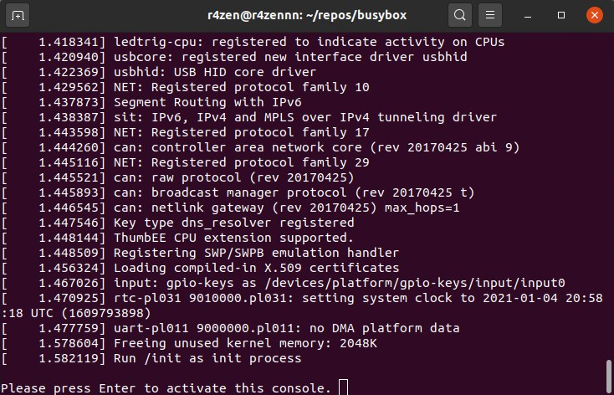
Виконання modinfo:

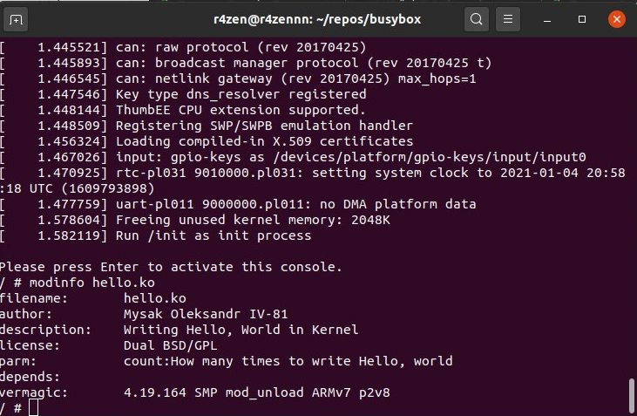

Виконання insmod, rmmod для count=0:

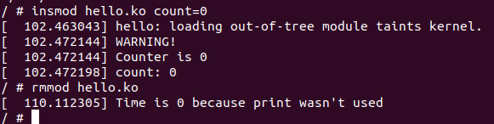

Виконання insmod, rmmod для count=3:

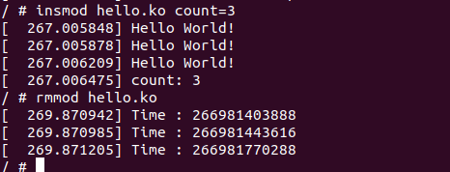

Виконання insmod, rmmod для count=6:

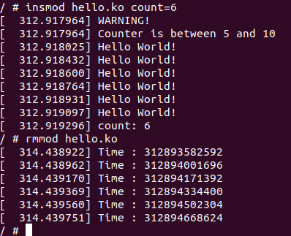

Виконання insmod для count=12:
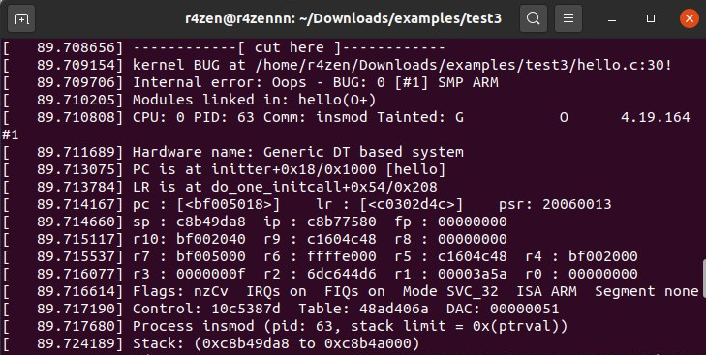
- Отримано segfault
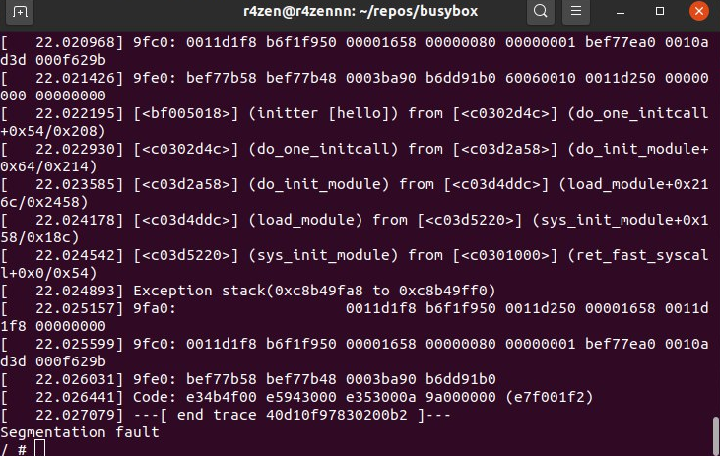
Адреса помилки e7f001f2
- Дивимося у дамп
